Инструкция по использованию платформы Classroom
(для преподавателей)

- Открываем страницу Классрум
Для этого:
- Открываем Google Chrome

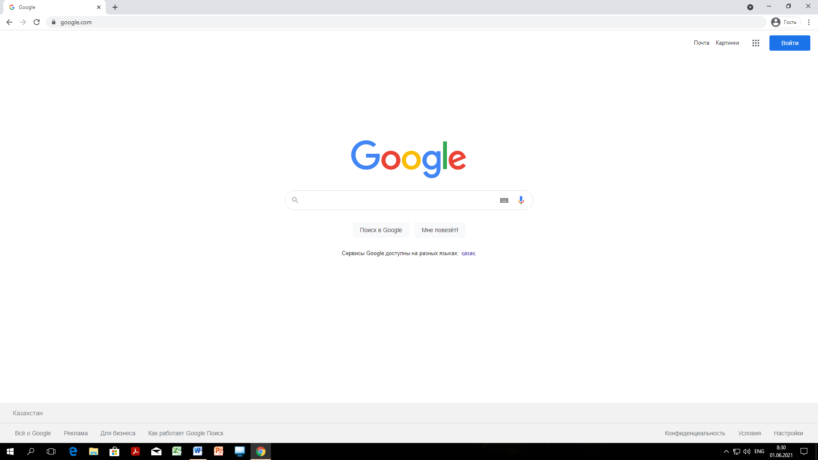
б) Зайти на свой аккаунт, то есть на свою почту Gmail.
Нажимаем на кнопку ВОЙТИ и набираем свой логин и пароль.

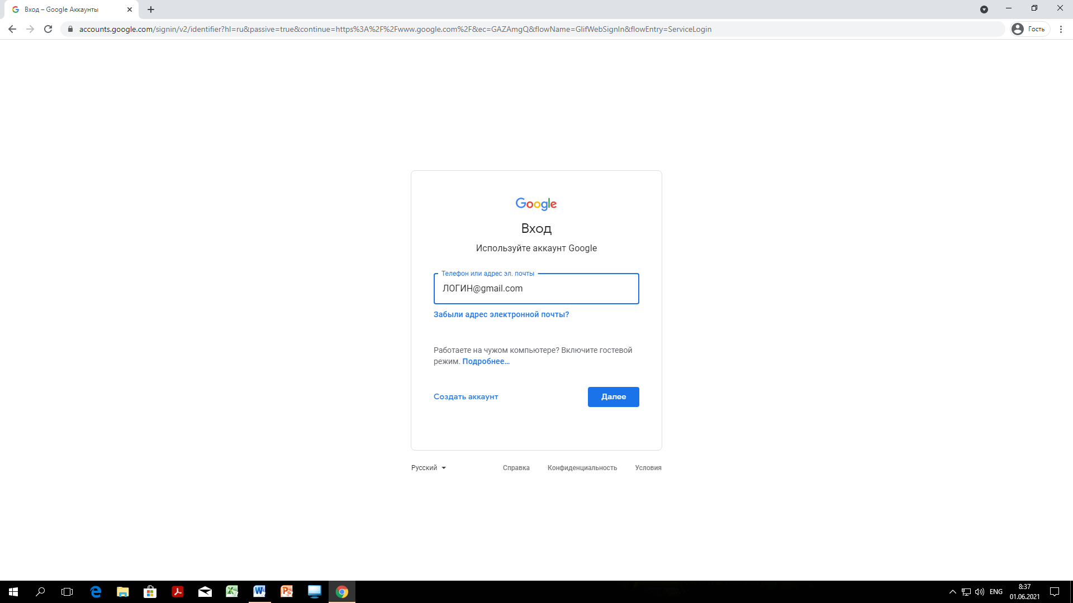

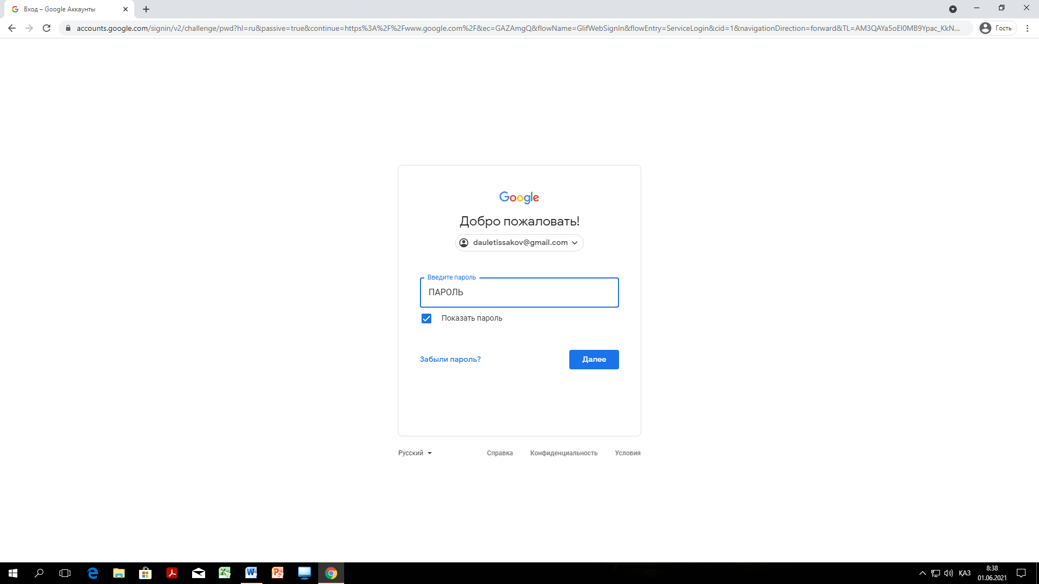

с) Нажимаем на 9 точек (приложения Google) и находим приложение КЛАСС

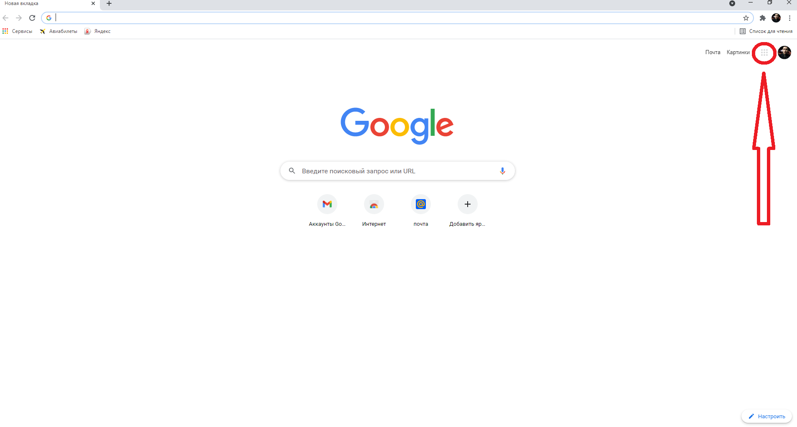
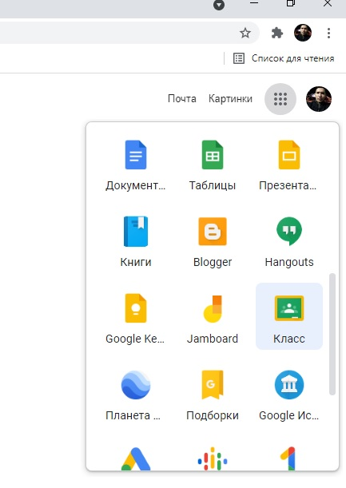

Нажимаем на Класс. Все, мы на странице Классрум.
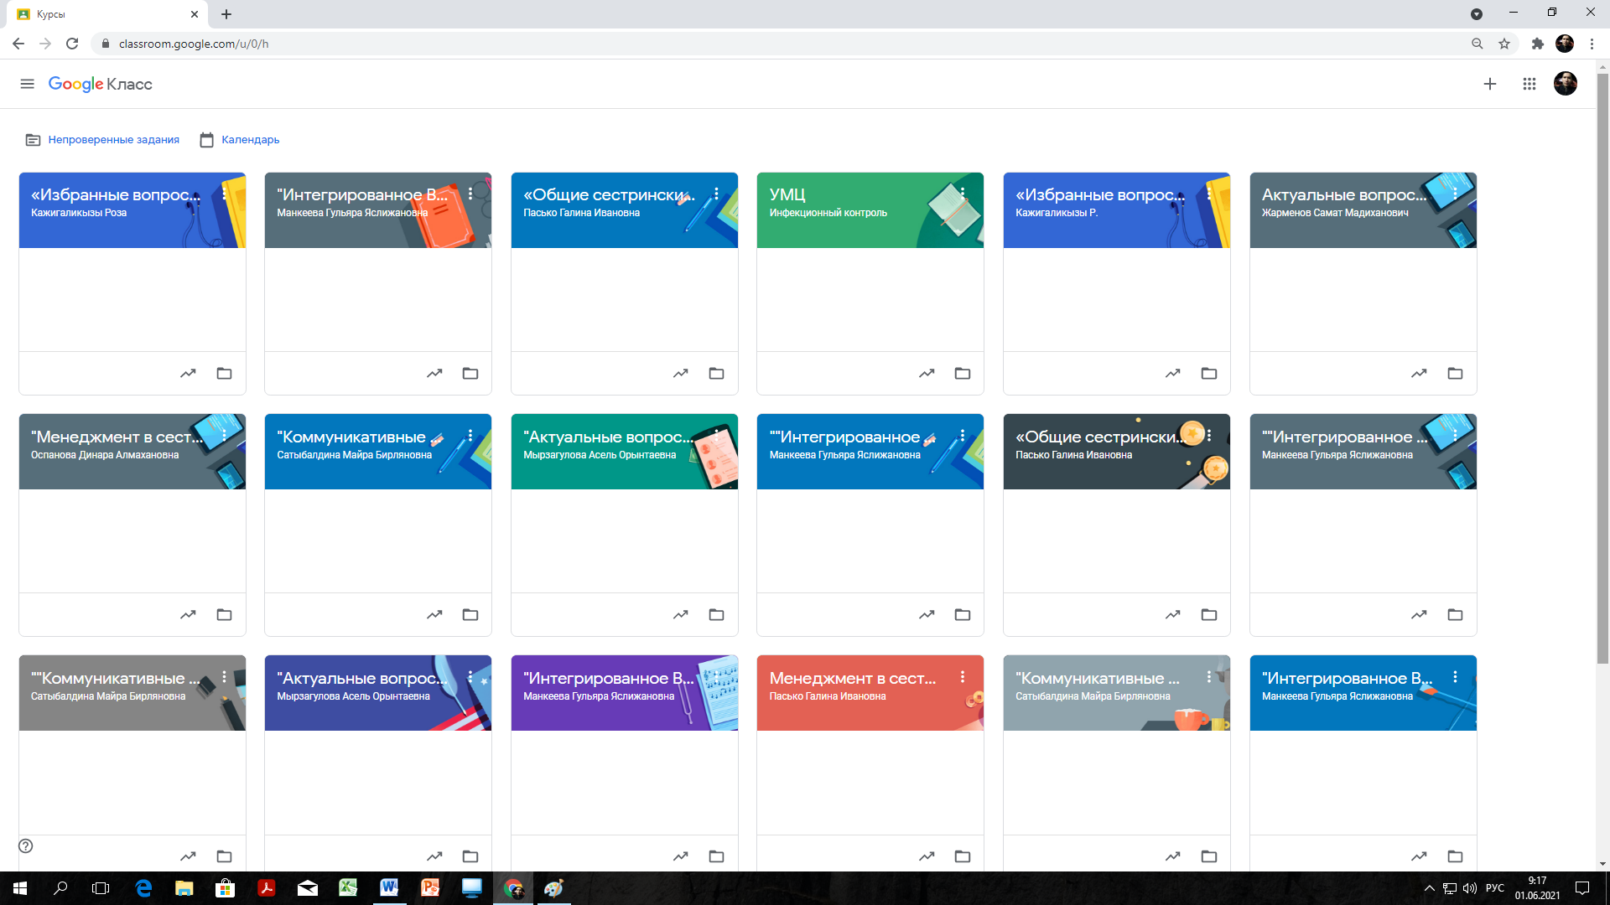

- Как создать цикл на платформе Классрум
Для этого:

- Нажимайте на кнопку + и выбирайте СОЗДАТЬ КУРС

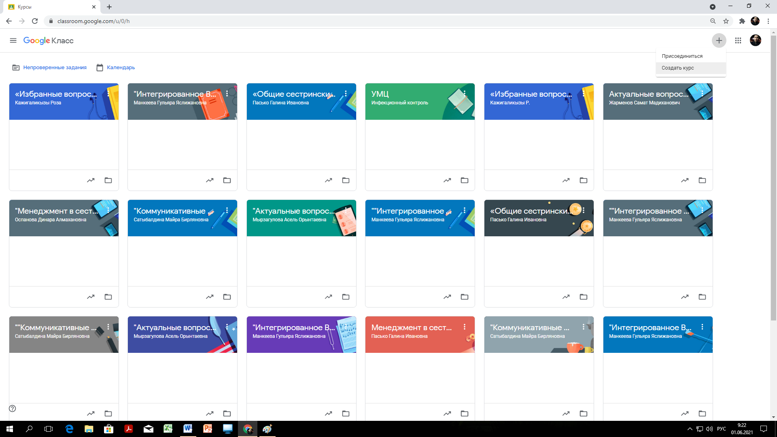

Вставьте галочки и ПРОДОЛЖИТЬ

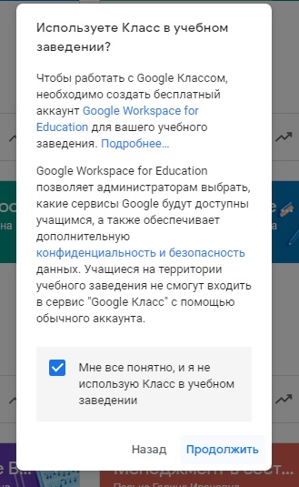

б) Запоняем все поля и нажимаем на кнопку СОЗДАТЬ

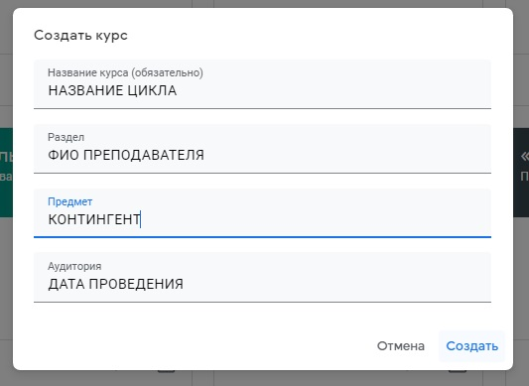

Цикл создан
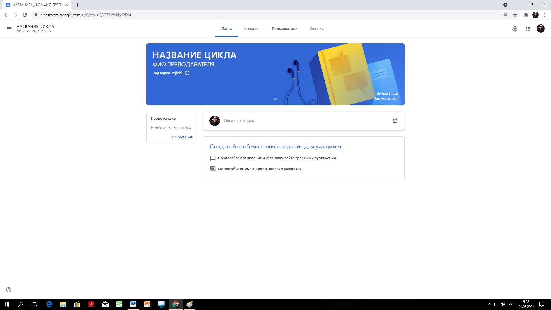

- Как опубликовать материалы и задания

а) Как создать и опубликовать материалы и лекции. Для этого заходим в окошко ЗАДАНИЯ и нажимаем на кнопу СОЗДАТЬ ТЕМА

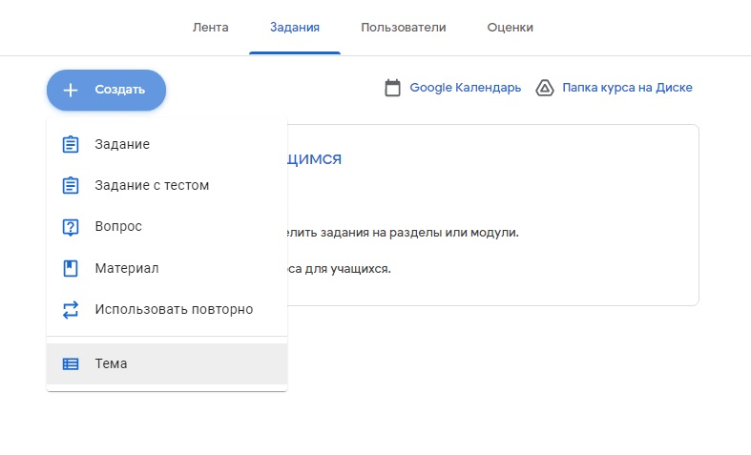

Сначала создаете темы на все дни. Назовете первый день, второй день и т.д.

б) Точно также создаете теперь не темы, а материалы (Лекция)
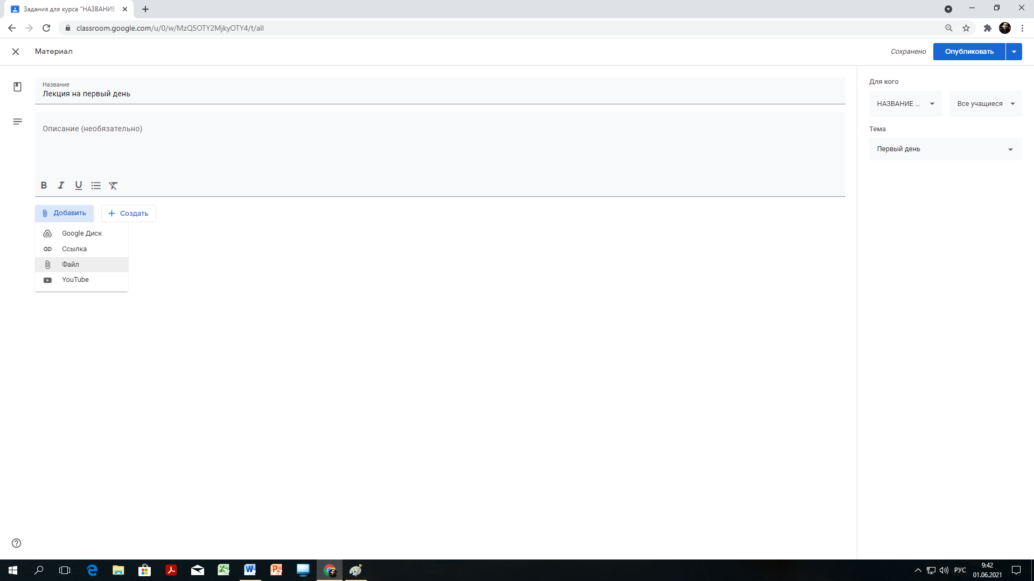
Обратите внимание: Выбирайте обязательно темы. Мы в данном случае выбираем ПЕРВЫЙ ДЕНЬ.
Внизу выбираем ДОБАВИТЬ ФАЙЛ (Вы можете вставить сюда ссылку сайта либо ссылки на ЮТУБ)
В нашем случае это будет файл в ПОУЕР ПОЙНТЕ (презентация)

После того как нажали на кнопку файл надо нажать на кнопку BROWSE

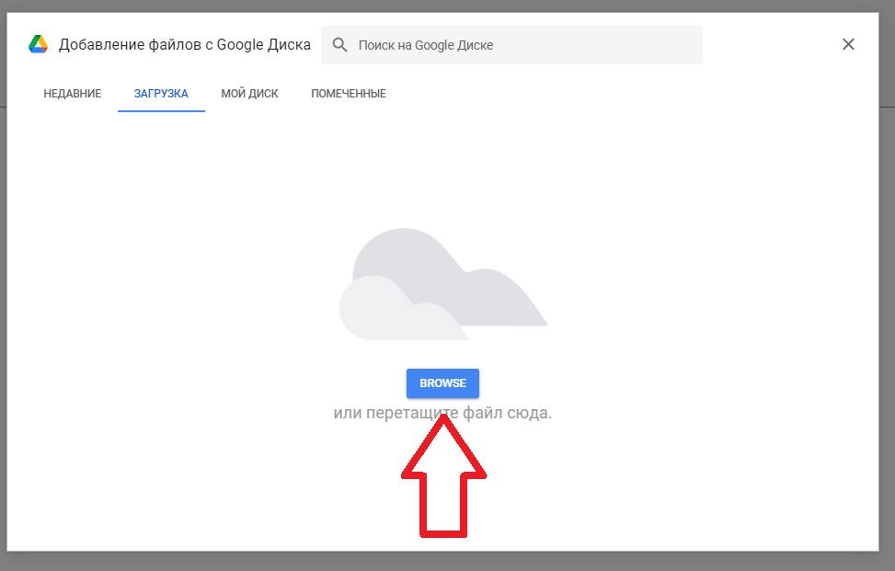

После того как нажали на кнопку BROWSE надо найти свой файл на компьютере. Выбрать файл и нажать на кнопку открыть

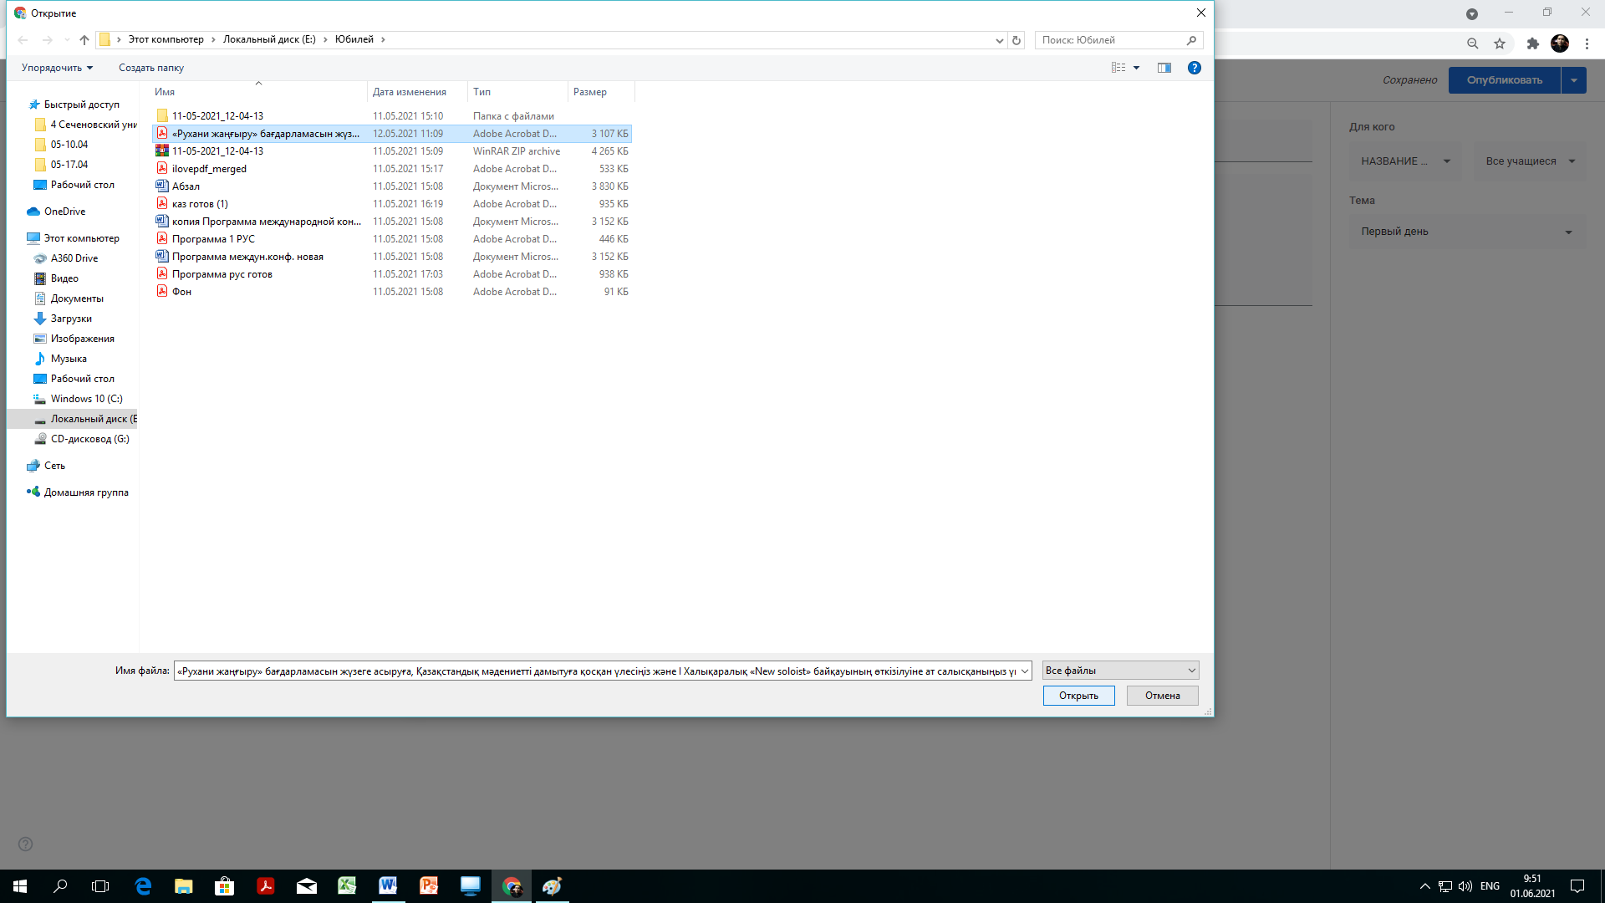

Нажимаем на кнопку ОПУБЛИКОВАТЬ
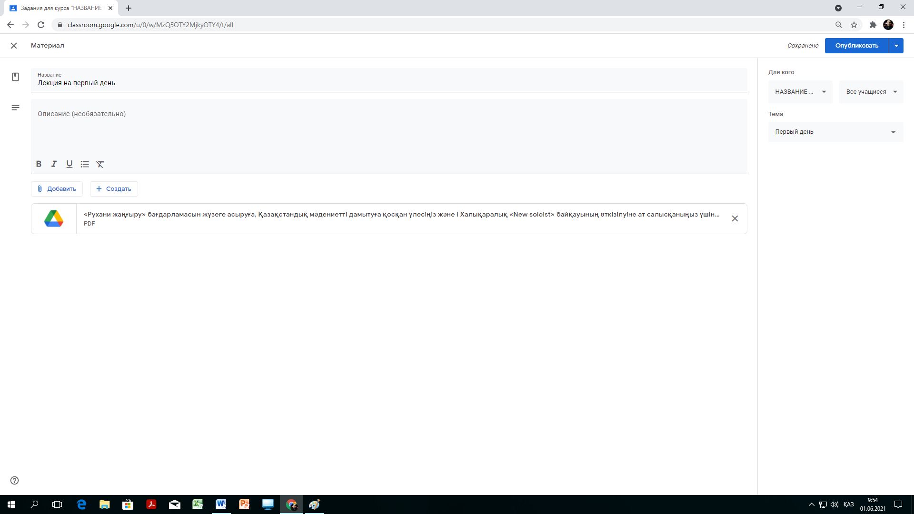

Мы опубликовали материал (лекция) на первый день

с) Точно также создаем Задания
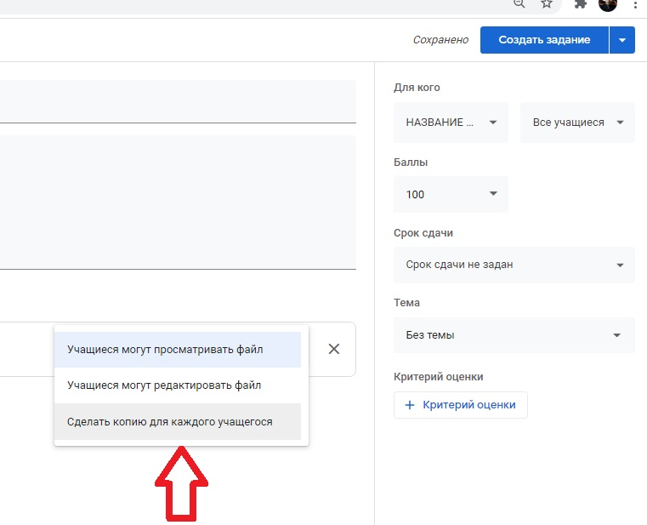
Здесь надо выбрать третий пункт и желательно Срок сдачи СОЗДАТЬ ЗАДАНИЕ

- Отправляем ссылку для слушателей на подключения

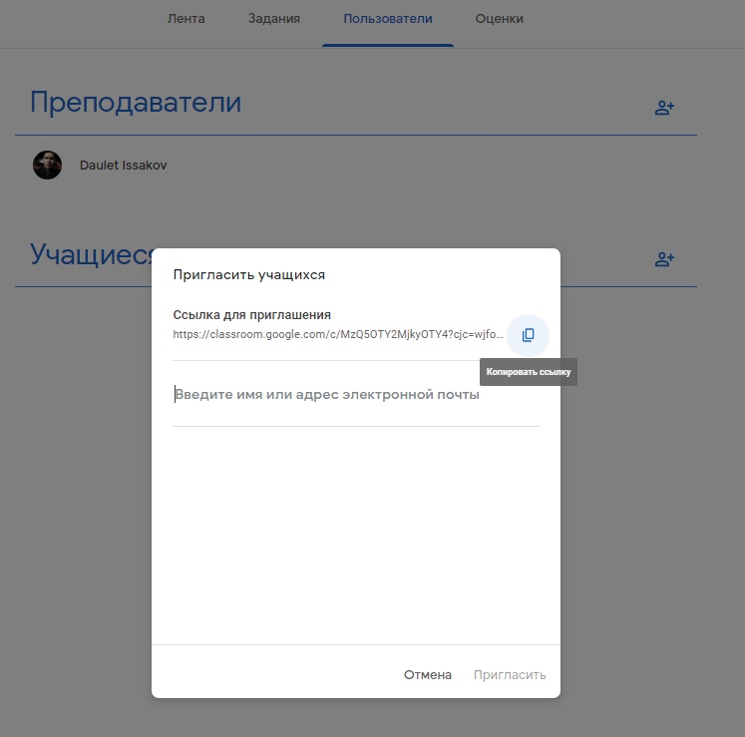
Для этого открывем окошко ПОЛЬЗОВАТЕЛИ, нажимаем на знак + где обучающиеся и копируем ссылку. Далее эту ссылку отправляем на Вотсап чат для подключение на цикл.

- Как выставлять оценки

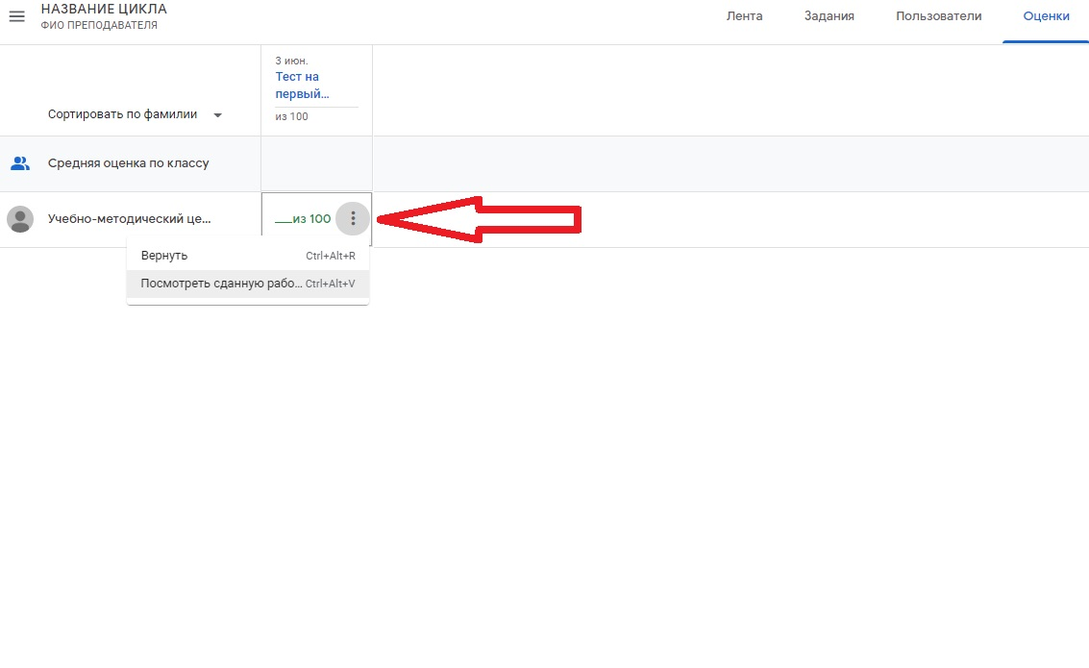
Заходим в окошко ОЦЕНКИ. Нажимаем на три точки (на фото показано) и выбираем ПОСМОТРЕТЬ СДАННУЮ РАБОТУ

Далее проверяем работу, выставляем оценку и нажимаем на кнопку ВЕРНУТЬ

